Они учились в нашей школ
ЗОЛОТОЙ ВЕТЕРАН ШКОЛЫ

Чижова Тамара Ивановна
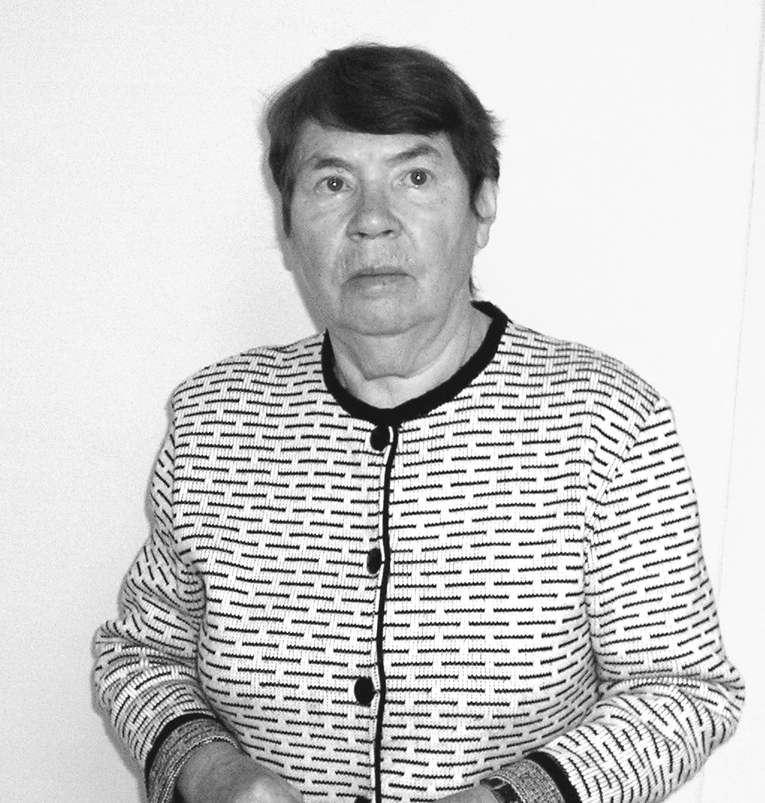
Выпускница 1945г.

Учитель
начальных классов.

48 лет проработала в школе №24

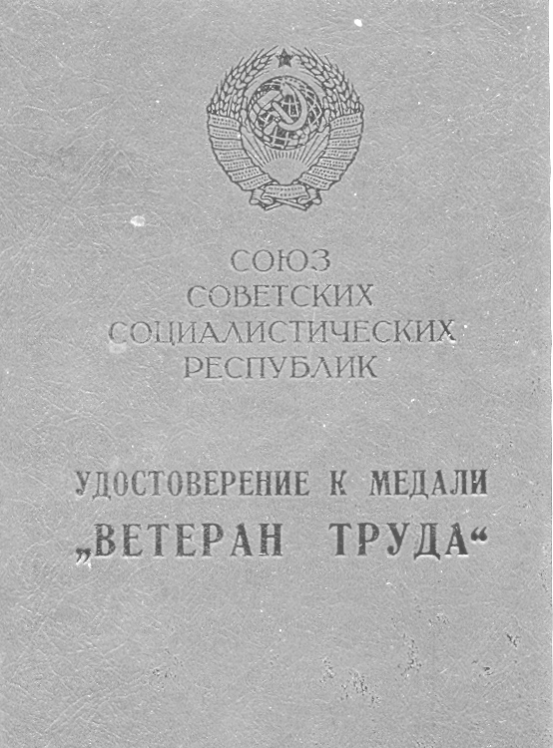
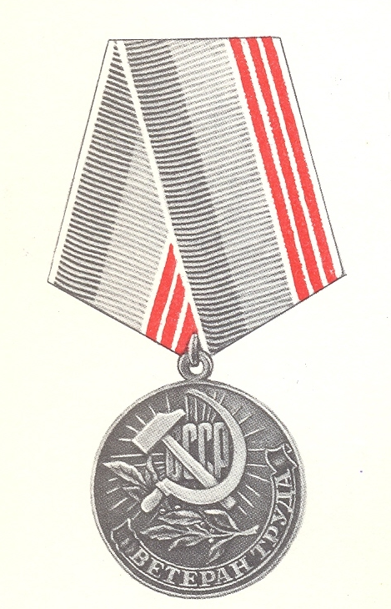
Ветеран труда

.

